3、基本设置
本章主要讲述的是如何设置MedServer.exe和ReportServer.exe以实现DICOM服务和报告服务。

设置MedServer
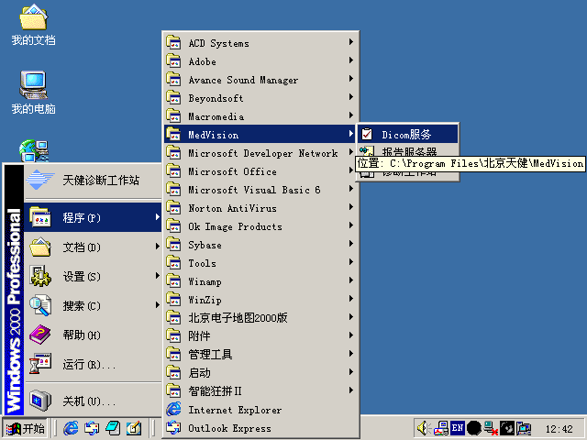
MedServer又称DICOM影像服务器，主要作用是为系统提供基于DICOM标准的影像服务。正常安装情况下，MedServer随计算机启动自动运行，并最小化隐藏于屏幕右下角的系统托盘（Systray）中，如果MedServer没有在计算机启动时自动运行，也可以从［开始菜单］→［程序］→［MedVision］→<DICOM服务>启动，或直接从“C:\Program Files\北京天健\Medvision\MedServer.exe”启动。如果要对MedServer进行设置，请点击屏幕右下角的系统托盘中的MedServer图标（如图5-1所示）。
图3－1：MedServer启动方法
点击此图标以设置MedServer

从系统托盘中启动MedServer设置窗口，首先显示的是用户登录界面（如图5－2所示），默认的登录用户名是“GUEST”，密码为空，点击<登录>按钮可以进入MedServer设置程序，点击<关机>按钮关闭MedServer服务。如果需要修改密码，请在“修改密码”字样前的小方框中打上“√”，并在“密码”一栏中填入原密码，在“新密码”一栏中写入新的密码，在“重复一次”一栏中再次写入新的密码作为验证，然后点击<登录>按钮进行登录，登录成功的同时新的密码即被系统接受，密码修改成功。
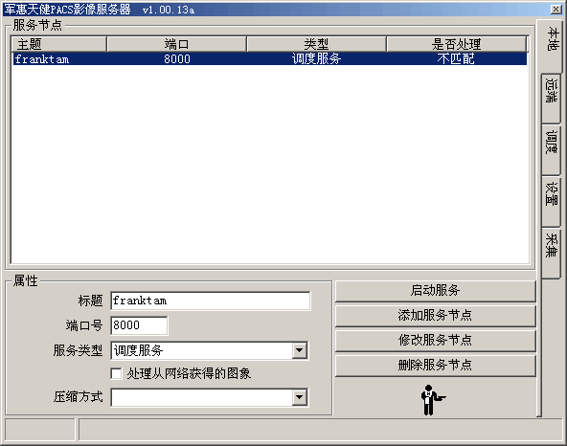
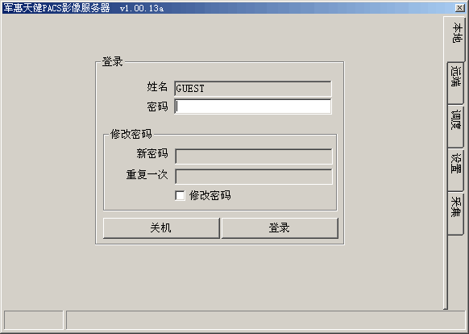
图5－2：MedServer登录界面
图5－3：MedServer的本地设置
MedServer共包括五层设置界面，分别是“本地”、“远端”、“调度”、“设置”以及“采集”，五层界面可以通过窗口右侧的五个标签进行切换（如图5－2右侧的方框所示），接下来我们依次介绍这五层设置界面。

3.1.1 本地设置
主要是针对本地服务器的端口号、服务类型、压缩方式等进行系统设置。设置界面如图5－3所示，窗口上半部分是本地服务节点列表，下半部分是节点属性设置区。这里，我们用实例向您讲解如何创建并更改一个本地服务节点。
点击右下方的<添加服务节点>按钮，上方的节点列表中将会增加一个主题为“localtitle”的条目，点击这一条目，下方的属性区（图5－3中下方方框所示）内将显示这一节点的属性；
修改标题，将“localtitle”改为您的计算机名或IP地址，将端口号设为8000，并从服务类型中选择适当的选项，如果需要对从网络获得的图像进行处理，请在相应的位置打上“√”，最后根据需要选择压缩方式，设置完成后点击右侧的<修改服务节点>按钮，此时上方的节点列表中就显示出您刚才设置的本地服务节点条目；
选择某一条目，点击<删除服务节点>按钮，这一服务条目即被删除；
点击<启动服务>按钮，本地服务即被启动，这一按钮上的文字也变成<停止服务>，再点击这一按钮，本地服务即被终止。

注意： 创建或修改本地服务条目必须在服务停止时进行。

3.1.2 远端设置
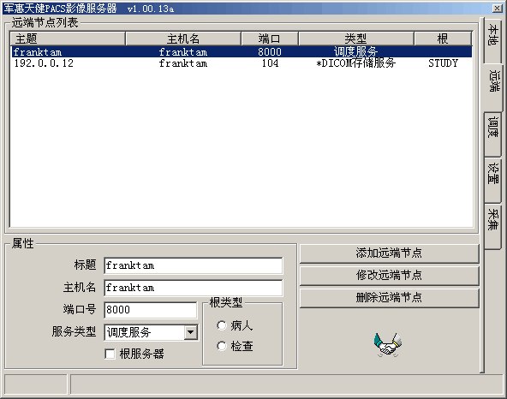
主要是针对远端主机的主机名、端口号、服务类型等进行设置。界面如5－4所示，布局与本地服务设置基本一致，也是由节点列表、属性设置区和操作按钮组成。
图5－4：设置MedServer的远端服务
点击右侧的<添加远端节点>按钮，上方的节点列表中将会增加一个主题为“removetitle”的条目，点击这一条目，下方的属性区内将显示这一节点的属性；
修改标题，将“removetitle”改为您的标题，主机名改为远端主机名，端口号设置为8000，并从服务类型中选择适当的选项，如果将对方的主机设置为根服务器，请在相应的位置打上“√”，最后设置根类型为病人或是检查，设置完成后点击右侧的<修改远端节点>按钮，此时上方的节点列表中就显示出您刚才设置的远端服务节点条目；
选择某一条目，点击<删除远端节点>按钮，这一服务条目即被删除。

3.1.3 调度节点设置
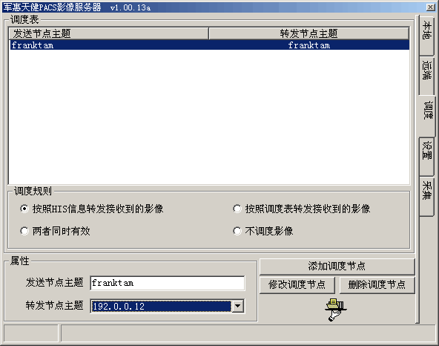
这里可以对发送节点主题、转发节点主题及调度规则等进行设置，如图5－5所示，界面上主要分为上、中、下三部分，上方为调度节点列表，中间是调度规则选项，下方是节点属性设置区。
图5－5：MedServer中的调度服务节点设置

点击右下方的<添加调度节点>按钮，上方的节点列表中将会增加一个主题为“removetitle1”的条目，点击这一条目，下方的属性区内将显示这一节点的属性；
修改发送节点主题，将“removetitle1”改为您的主题，展开名为“转发节点主题”的下拉菜单（如图5-5中下方的圆框所示），其中包含的选项就是您在远端设置中设定的远端服务节点主题，选定后点击右侧的<修改调度节点>按钮，此时上方的节点列表中就显示出您刚才设置的调度服务节点条目；
选择某一条目，点击<删除调度节点>按钮，这一服务条目即被删除；
在中部的调度规则设置区内有四个选项：“按照HIS信息转发接收到的影像”、“按照调度表转发接收到的影像”、“两者同时有效”和“不调度影像”，请您按自身实际需要选择一种适合的规则以实现调度规则的设置。
3.1.4 设置选项
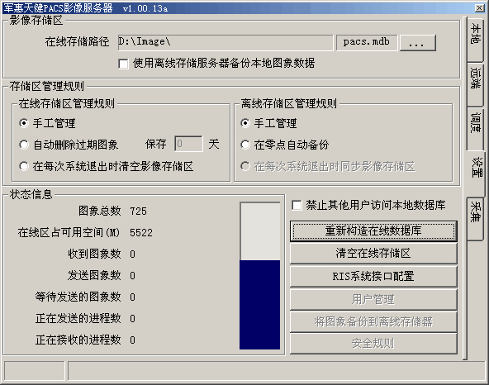
设置选项可以对影像存储区、存储区管理规则、状态信息等进行调整。界面如图5－6所示，大体上也可分为上、中、下三部分，上半部分为影像存储位置的设定，中间部分包括在线和离线存储区管理规则的设定，下半部分包含状态信息和高级操作按钮。
图5－6：MedServer中的设置选项

在影像存储区设定选项中，显示了在线存储路径和数据库文件名，点击<…>按钮（如图5－6中上方的圆框所示）将打开［另存为］对话框，您可以选择新的存储路径和数据库文件名以完成在线存储区的转移，新的存储路径设定后，点击右下方的<重新构造在线数据库>按钮，系统就会根据新路径下包含的图像文件重新构造数据库文件。例如，默认的在线存储数据库为“D:\Image\pacs.mdb”，而我们的D盘中已经有了一个较大的图像存储区，文件夹名为“PIC”，我们希望存储路径指向这个新的文件夹，操作过程如下：首先点击<…>按钮，选择转存路径为“D:\PIC\”，并为数据库文件起一个文件名，假设为“new.mdb”，则新的在线存储数据库变成了“D:\PIC\new.mdb”，但是此时数据库中的图像数据仍然是以前Image文件夹中的图像数据，必须进行“重新构造在线数据库”的操作，构造针对新文件夹中图像文件的数据库，这样才能使数据库拥有检索PIC文件夹中图像文件的功能，重建后的new.mdb数据库中的图像数量等相关信息，显示在状态信息栏中。如果需要使用离线存储服务器备份本地图像数据，请在相应的方框中打上“√”。
存储区管理规则的设置包括在线规则的设定和离线规则的设定，系统默认规则均为“手工管理”，您可以根据实际需要更改规则，不过，我们仅以您在不了解详细工作原理的情况下尽量使用系统的默认规则，以免出现不希望的后果。
在状态信息栏中，显示了七组数据，分别是图像总数目、在线区可用磁盘空间（以兆为单位）、收到的图像数、发送的图像数、等待发送的图像数、正在发送的进程数和正在接收的进程数。
在状态信息栏右侧有六个高级按钮，其中，<重新构造在线数据库>按钮的作用我们已经在前文中提过了，<用户管理>按钮和<安全规则>按钮是用来设置和管理网络版工作站使用权限的，这里我们只介绍剩下的三个按钮的作用。
<清空在线存储区>按钮：点击后将清空在线存储区的全部数据；
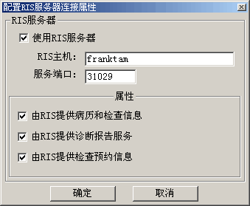
<RIS系统接口配置>按钮：点击后弹出［配置RIS服务器连接属性］窗口（如图5－7所示），首先在“使用RIS服务器”字样前的方框内打上“√”，随后所有输入框全部激活为可使用状态，请在RIS主机一栏中填入计算机名，在服务端口一栏中填入“31029”，并根据需要设定RIS服务器的属性，在适当的方框内打上“√”，点击<确定>完成设置。
<将图像备份到离线存储器>按钮：当您允许使用离线存储服务器备份本地图像数据时（即当图5－6中上方的箭头所指位置打上“√”时），此按钮即被激活，这是点击此按钮可将图像备份到离线存储器中。
如果您禁止其他用户访问本地数据库，请在相应的方框内打“√”。 图5－7：RIS系统接口配置

3.1.5 采集设置
采集设置是用来对MedVision的视频采集进行设置的。界面如图5－8所示，分为上、下两部分，上半部分是采集方案列表，下半部分是方案属性设定区。
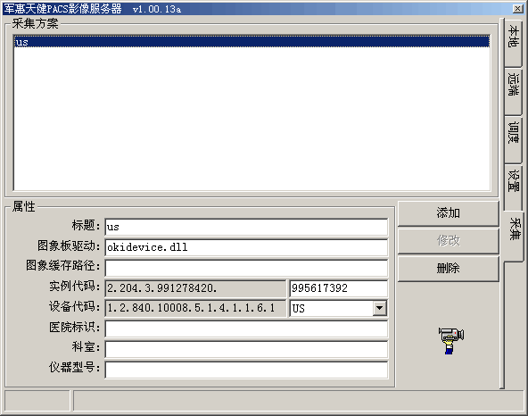
采集的设置方法因设备差异而各不相同，这里只能举一个简单的例子加以解释，对于其它采集设备的设置，请向设备提供商或专业技术人员询问。
图5－8：MedVision的采集设置
这里以采集设备使用“OK_RGB10图像采集卡＋Panasonic摄像头”为例，向您讲述如何进行采集设备的设置。首先点击<添加>按钮，方案列表中会新建一条标题为“new config”的采集方案，选中这条方案，在属性区内修改其标题为您所需的标题，在图像板驱动一栏中，填入您使用的图像卡的驱动程序库文件名，如果不清楚请参阅图像采集卡的用户手册或向服务提供商求助，最后在设备代码一栏的下拉菜单中选取合适的设备类型，实例代码一栏中的数字是系统自动生成的，无需改动，到此为止，采集设置的关键性参数（必填参数）已经设置完成，剩余的参数可以根据实际情况加以填写，确认无误后点击<修改>按钮，方案列表中的条目就已经变成您设置的采集方案了。选中不需要的方案，点击<删除>按钮可将其去除。
3.2 设置ReportServer

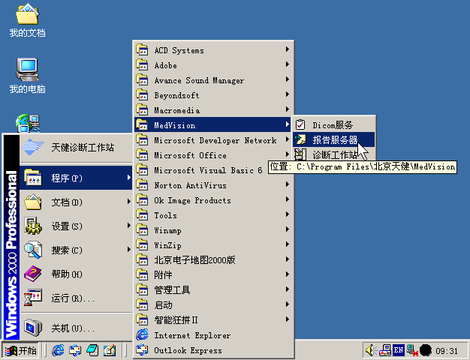
ReportServer又称报告服务器，主要作用是提供一套检查登记系统。正常安装情况下，计算机启动后ReportServer会自动运行，并最小化隐藏于屏幕右下角的系统托盘中，如果ReportServer没有在计算机启动时自动运行，也可以从［开始菜单］→［程序］→［MedVision］→<报告服务器>启动，或直接从“C:\Program Files\北京天健\Medvision\ReportServer.exe”启动。如果要对ReportServer进行设置，请点击屏幕右下角的系统托盘中的ReportServer图标（如图5-9所示）。
图5－9：启动报告服务器
点击此图标以设置ReportServer

ReportServer和MedServer一样，是MedVision正常工作不可缺少的后台服务程序，不同的是，MedServer实现了浏览和传输DICOM图像的功能，而ReportServer提供的是一个检查登记系统。
通过点击系统托盘中的ReportServer图标打开报告服务设置窗口，界面如图5－10所示，大致可分为五个区：病人基本信息输入区、申请信息输入区、词典输入框、功能按钮区和检查单状态显示区。

注意： 您必须熟练掌握ReportServer的设置，因为报告服务器包含了检查单申请的创建以及用户权限管理等一系列与诊断报告密切相关的参数设置，每一个参数的设定都影响到整个诊断过程的始末，并最终体现在完整的诊断报告中，因此，您不仅要理解每个参数设置的意义和检查登记系统的基本工作原理，还要清楚ReportServer与MedVision中的报告管理是怎样的关联关系。

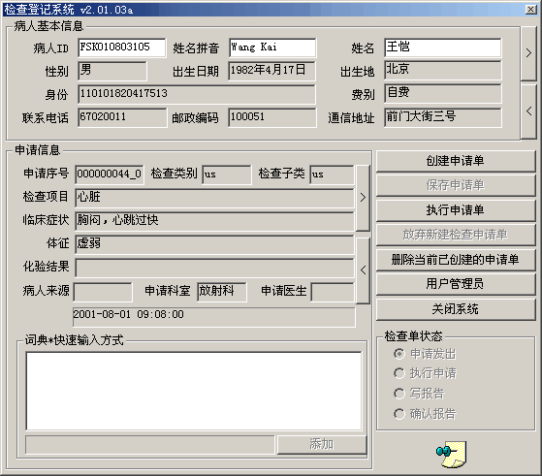
图5－10：检查登记系统
①
②
③
④
⑤

说明： ① 病人基本信息输入区，创建新申请单后可在此输入病人的个人信息；
② 申请信息输入区，填写基本信息后可在此诊断申请信息；
③ 词典输入框，可以针对某一输入框中经常输入的字段进行编辑和存储，以便于重复信息的快速输入；
④ 功能按钮，可以执行建立申请、保存申请、执行申请、删除申请、用户管理等操作的按钮；
⑤ 检查单状态显示区，显示当前申请单的处理状态。

打开检查登记系统主窗口，此时第一行三个输入框呈已经打开状态，首先输入病人ID号，如果以前在数据库中已有此病人的申请信息（即有相同的ID号），则窗口内各输入框中将显示此病人的详细信息，点击<创建申请单>按钮，则申请信息被清空，此时可以为此病人新建一份申请单。
如果库中没有此病人的信息，您可以点击<创建申请单>按钮创建一份新申请单，并依次输入病人的姓名拼音和姓名，这时，基本信息输入区的其它输入框也随之打开，现在您可以完成基本信息的输入工作了。
在申请信息的输入过程中，您需要填写的是除“申请序号”以外的各项参数，申请序号在您保存申请单的同时由系统自动生成。
基本信息和申请信息输入区右侧各有一组正反向箭头（如图5－10中四个圆框所示），点击这些箭头可以向前或向后查看其他申请单内容。
词典的功能是这样的：当您在某一输入框中填写文本信息时，词典功能即被激活，您可以将常用词组输入词典储存起来，下次在同一个输入框中填写相同的内容时，直接点击词典中的已存词汇就可以实现快速输入。例如，在填写申请科室时，点击词典下方的<添加>按钮，打开［字典编辑器］窗口（如图5－11所示），在窗口下方的输入框中输入一条词组的内容，点击<添加>按钮加入字典中，选中字典中一条词组，点击<删除>按钮可将其从字典中删除，点击<关闭>按钮退出字典编辑器。
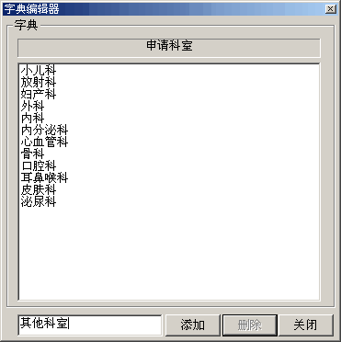
如图5－11中针对“申请科室”这一输入框的字典编辑结果返回检查登记系统窗口后表现如图5－12所示，日后对其他病人进行创建申请单的操作，当输入申请科室时，字典列表中自动会出现已存的各个科室的名称，直接点击列表中的一条科室名称就可以完成快速输入了。
字典输入的优点不仅体现在对重复性工作的高效率上，而且体现在每个输入框都拥有自己的字典，这样可以保证极高的输入正确性。在检查登记系统主界面中，支持字典功能的输入框有“性别”、“费别”、“身份”以及除“申请序号”外的所有申请信息输入框。
图5－11：字典编辑器

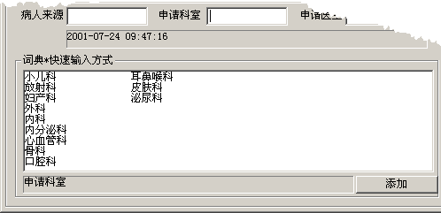
字典输入功能还具有高度的智能型，就是能够自动辨别下属分类。例如我们选择了内科，并且在“申请医生”中将张医生、王医生加入字典，当我们选择口腔科，再输入申请医生时，张医生和王医生并不在词典中，这是因为字典中申请医生为申请科室的子级分支，选择不同的父级选项，子级内容也会随之不同，这样一来，使用字典输入时就不必担心出现在某一科室中混淆外界医生的问题了。
图5－12：字典快速输入方式

介绍完字典功能后，请阅读操作按钮的使用方法：如图5－10中位置④所示，检查登记系统主界面共有七个主要功能操作按钮，其中，<创建申请单>按钮的使用在前文中已经介绍过了，这里主要介绍剩余六个按钮的功能。
<保存申请单>：默认状态为不可用，当点击<创建申请单>按钮后，状态变为可用，填写完申请单后点击此按钮，申请即被递交，这时打开诊断工作站，在“待写报告”一栏下将出现刚才递交的申请，检查结果状态为“A”。
<执行申请单>：默认状态为不可用，当点击<保存申请单>按钮后，状态变为可用，保存申请单后点击此按钮，弹出［执行申请单］窗口（如图5－13所示），其中检查类型和号码与创建申请单时您填写的内容一致，如果您在创建申请单时指定设备为US，则此处的检查类型即为US，第二行输入框的名称也变成“US号”，您只需填入US号和执行科室即可，如果您在创建申请单时指定设备为CT，则此处所有的“US”应变成“CT”。窗口下方的词典输入框是针对“执行科室”输入框的。全部填写完毕后点击<确定>按钮执行申请，点击<取消>按钮返回检查登记系统主界面。
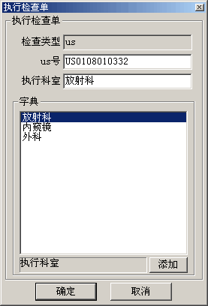
<放弃新建检查申请单>：默认状态为不可用，当点击<创建申请单>按钮后，状态变为可用，如果希望取消新建的申请单，可以点击此按钮放弃创建申请单的操作。
<删除当前已创建的申请单>：默认状态为不可用，当点击<保存申请单>按钮后，状态变为可用，点击此按钮可以将已保存的申请单删除。
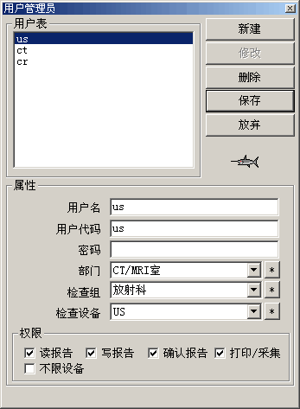
<用户管理员>：这是用来设置用户权限的按钮，用它创建的用户将具有使用诊断工作站的权限，因此，这里的设置是报告服务器中最重要的部分。点击此按钮后弹出［用户管理员］窗口（如图5－14所示），新建一个用户请点击<新建>按钮，用户表中会增添名为“new user”的一项，选中这一项，在属性设置中修改其用户名、代码、密码等参数，并在下方的权限
图5－13：［执行检查单］窗口

设置选项中在赋予用户之权限前打上勾，参数设定完成后点击<修改>按钮，用户列表中将出现您刚才设置的用户名，此时点击<保存>按钮保存用户设置并退出，点击<放弃>按钮取消刚才所做的一切操作而直接退出。需要去掉一个用户时，请在用户列表中选中此用户，点击<删除>按钮将其去除。
<关闭系统>：点击此按钮后，将终止ReportServer服务。

注意 直接点击检查登记系统主界面右上角的“×”号可以将报告服务器最小化至系统托盘当中，此时报告服务被置于后台，如果需要关闭服务，有两种方法：一是点击上文提到的检查登记系统主界面上的<关闭系统>按钮，二是在按下“Ctrl”键的同时点击检查登记系统主界面右上角的“×”号。这两种方法可以关闭ReportServer而不是将其置于后台。
图5－14：用户管理

